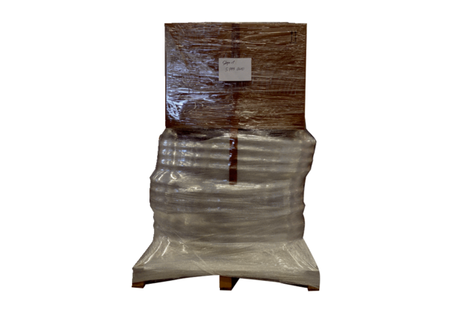Пакет каналов LP 1 100/63Комплект поставки: 1 штукАссортимент: К
Номер артикула: 5999.0010Изготовитель: MAICO

